シオン通信  大宮シオン･ルーテル教会 礼拝説教集  2008年7・8月 第20号 | 日本ルーテル教団  大宮シオン・ルーテル教会  〒331-0814  さいたま市北区東大成町1-229  phone/fax : 048-663-0215  URLhttp://omiya.church.jp  Email omiya@church.jp

大宮シオン･ルーテル教会
梁 熙 梅(やん･ひめ)
暑中見舞い申し上げます。
暑い毎日が続いておりますが、いかがお過ごしでしょうか。今年の暑さはことのほか厳しいようですが、みなさまが神さまの守りの中でお過ごしのことと信じております。
大宮教会では7月20～21(日)、「互いに愛し合いなさい」というテーマの下で教会キャンプを行いました。佐野市が運営しているあきやま学寮のウットランド森沢というところへ出かけてきました。ログハウスのようなところを四棟借りて一泊しましたが、朝の目覚めはすぐ隣で流れている川の音です。10分以上入っていることは難しいほど冷たくて、それでも子どもたちは川に入って楽しく遊んでいましたが、それだけ涼しいところで、自然に囲まれていて、夏の避暑地としては最高の場所でした。翌日はみんなで小さな山に登り、久しぶりに足に力を入れる運動をしたのかな？前日雨が降ったために地面が濡れていて、蛭に噛まれる！要注意！でしたが、やはり噛まれて血をとられた方もいました。自然が豊かであるということは生きるに厳しいところですね！今回の教会キャンプはとても久しぶりのものでした。そのために、夜は、一つの場所に集まって、それぞれ体験してきた信仰の体験談を自由に交わしました。とてもいいときだったです。今回は館林教会の清河家がご参加くださり、より楽しいときを過ごすことができました。「またキャンプやりたいね！」と言いながら涼しい山を降りてきました。
もう一つのイベントですが、8月11～13日は教会学校と英語学校共同のバケーション･バイブル･スクールが「ヒーロー」というテーマの下で、教会で行われました。モーセとエステルとダビデについて学びました。教会学校の子どもたちとはちがって、英語学校の子どもたちには、お祈りの仕方や聖書の人物の名前など、初めて聞く子もいました。しかし、最後の日に行われた聖書クイズの時は、英語学校の子どもたちもとても積極的に答えている、答えようとしている姿を見て、とても感心しました。三日間の聖書の学びが素直に心の中に入って行ったのですね。イエスさまが、天の国はこのような子どもたちのものであるとお話なさったとおりです。
夏がまだ半ばで、私自身は、子どもが北海道の父親の所へ行っていないために、猫と一緒に静かな家を守っています。子どもがいて忙しかったことからの開放感ももういいかな！と思うようになった頃です。18日(月)から四日間ですが、私も北海道へ行ってきます。何より子どもに逢えるのが嬉しいです＾＾ まだまだ暑い日が続くことでしょう。けれど、嫌々ではなく、何とか楽しみながら過ごしたいですね。みなさまが、心も体も神さまに支えられ、みなさんの日々が暑い中でもより豊かに満たされる日々でありますように、祈っております。

聖書のみことば 7月6日 聖霊降臨後第8主日

マタイによる福音書9章35節～10章15節
イエスは、すべての町々村々を巡り歩いて、諸会堂で教え、御国の福音を宣べ伝え、あらゆる病気、あらゆるわずらいをおいやしになった。また群衆が飼う者のない羊のように弱り果てて、倒れているのをごらんになって、彼らを深くあわれまれた。そして弟子たちに言われた、「収穫は多いが、働き人が少ない。だから、収穫の主に願って、その収穫のために働き人を送り出すようにしてもらいなさい」。そこで、イエスは十二弟子を呼び寄せて、汚れた霊を追い出し、あらゆる病気、あらゆるわずらいをいやす権威をお授けになった。
十二使徒の名は、次のとおりである。まずペテロと呼ばれたシモンとその兄弟アンデレ、それからゼベダイの子ヤコブとその兄弟ヨハネ、ピリポとバルトロマイ、トマスと取税人マタイ、アルパヨの子ヤコブとタダイ、 熱心党のシモンとイスカリオテのユダ。このユダはイエスを裏切った者である。イエスはこの十二人をつかわすに当り、彼らに命じて言われた、「異邦人の道に行くな。またサマリヤ人の町にはいるな。むしろ、イスラエルの家の失われた羊のところに行け。行って、『天国が近づいた』と宣べ伝えよ。病人をいやし、死人をよみがえらせ、らい病人をきよめ、悪霊を追い出せ。ただで受けたのだから、ただで与えるがよい。財布の中に金、銀または銭を入れて行くな。旅行のための袋も、二枚の下着も、くつも、つえも持って行くな。働き人がその食物を得るのは当然である。どの町、どの村にはいっても、その中でだれがふさわしい人か、たずね出して、立ち去るまではその人のところにとどまっておれ。その家にはいったなら、平安を祈ってあげなさい。もし平安を受けるにふさわしい家であれば、あなたがたの祈る平安はその家に来るであろう。もしふさわしくなければ、その平安はあなたがたに帰って来るであろう。もしあなたがたを迎えもせず、またあなたがたの言葉を聞きもしない人があれば、その家や町を立ち去る時に、足のちりを払い落しなさい。あなたがたによく言っておく。さばきの日には、ソドム、ゴモラの地の方が、その町よりは耐えやすいであろう。

説 教

傷ついた癒し人

宗教によっては、二元説のもとで、体と魂のことを別々に考えるところがあります。二元説とは、このように、人間の体と魂を分離させて考える、他にも、神の国を、この世界とはっきり切り離して、分けてしまうような節です。気をつけなければ、私たちも、この二元説に立ちやすいですから気をつけたいのです。
私たちは信仰告白の中で｢体の復活を信じます｣とはっきり告白しているように、体と魂とは切り離して考えてはいけないし、神の国だって、この世を離れたどこか違うところにあるもののように考えるのではなく、今、私がいるここが神の国である、ということですから、気をつけたいです。つまり、キリスト教は魂の救いではなく、魂と肉体とによって一体化された体の復活、体の救いを述べ伝えていると言うことなのです。
本日の福音書の初めの方でも、イエスさまが、お医者さんのように、町や村を残らず回って病気にかかっている人たちを癒しておられる姿があります。「群衆が飼い主のいない羊のように弱りは手、打ちひしがれているのを見て、深く憐れまれた」という、魂の癒しとともに体の病をも癒しておられるのです。このようなことをないがしろにして、○○○節に立ってキリスト教を考えることは危ないことですので、気をつけましょう。
さて、「群衆が飼い主のいない羊のように弱りは手、打ちひしがれているのを見て、深く憐れまれた」とマタイが書いている言葉の中に遣われている動詞、｢深く憐れまれた｣という言葉ですが、これは、「腹わたまで揺り動かされる」強烈な同情心を表す言葉です。聖書には、同情やあわれみを表す言葉がたくさんあって、「ああ、お気の毒に」と胸を痛めるだけの同情心で表す言葉もあれば、見下すようにあわれんでやる場合の言葉もあります。しかしここの言葉は、聖書の中でも最も強い、積極的な、助け手をさし伸ばさずにはおられないような憐れみを表す言葉です。例えば、マタイ15：32には四千人に食べ物を与えられた物語がありますが、そこで、イエスは、教えといやしを求めて荒野に群がる民たちを見て、「群衆がかわいそうだ。もう三日も私と一緒にいるのに、食べ物がない。空腹のままで解散させたくはない。途中で疲れきってしまうかもしれない。」と言われます。このときに使われる言葉、「かわいそうだ」と訳されている言葉が、「深くあわれむ」という言葉で、何も食べさせるものがないのに、しかしそのまま帰らすことができないほど、腹わたが動かされるほど深い同情を表しています。そこで主は、奇跡を持って空腹の人たちのおなかを満腹にさせてから、帰らせるのでした。

このような「腹わたまで揺り動かされる」ような、深い憐れみに浸される、この状況を前にして12人の弟子が選ばれ、この飼い主のいない羊の群れへ遣わされて行きます。選ばれた12名の弟子たちにはこのようなことが命じられました。「『天の国は近づいた』と述べ伝えなさい。病人を癒し、死者を生き返らせ、重い皮膚病を患っている人を清くし、悪霊を追い払いなさい。…帯の中に金貨も銀貨も銅貨も入れて行ってはならない。旅には袋も二枚の下着も、履物も杖も持って行ってはならない。…」つまり、これはイエスさまがなさっておられたことをそのまま行うという権威ある働きです。同時に、厳しい命令です。

今日は、この12名の弟子に少し焦点を合わせてみたいですが、12人の弟子の名は、ペトロと呼ばれるシモンとその兄弟アンデレ、ゼベダイの子ヤコブとその兄弟ヨハネ、フィリポとバルトロマイ、トマスと徴税人のマタイ、アルファイの子ヤコブとタダイ、熱心党のシモン、イエスを裏切ったイスカリオテのユダ、でした。この12使徒は、収穫の働き人の実物見本であり、しかもキリストご自身が直接選ばれた働き人であります。

マタイは、12人という数字を、この短い10章の1～5節の間三回も使っています。強調しているのです。しかも、12人はこのとき初めて選ばれたのではなく、前から選ばれていたかの「12人」を働き人として｢呼び寄せた｣ものでした。なぜ、イエスが前々から12人と言う数の弟子を特に選んでおき、それを伝道者として派遣することになさったのか、その理由はこのように考えられるのではないでしょうか。イエスは彼らに、｢異邦人の道に行ってはならない。また、サマリア人の町に入ってはならない。むしろ、イスラエルの家の失われた羊のところへ行きなさい。｣(10：5～6)。と命じておりますが、このことは、イスラエルの12部族に対抗する新しい12部族の祖として、12人が派遣されているのだと、マタイはそこに焦点を当てていると考えられます。つまり、メシアは、神の民としては｢失われた｣古いイスラエルに変わって、新しいイスラエルを創造しようとしておられるということです。伝道する、宣教するということは、この新しいイスラエルを生み出す働きだからです。
それでは、新しいイスラエルの祖として選ばれている12人。彼らは、果たしてどういう人物でしょうか。この12人の名前はマタイだけではなく、マルコもルカ福音書にも記されていますが、三つの名簿を比べるとわかりますように、四人ずつ三組に分かれています。しかも三つの組に配分される四人は、福音書によって順列は違うことがあっても、必ず同じ顔ぶれです。第一組は、ペトロ、アンデレ、ヤコブ、ヨハネです。第二組は、フィリポ、バルトロマイ、トマス、マタイです。第三組はアルファイの子ヤコブ、タダイ、熱心党のシモン、イスカリオテのユダであります。しかし、マタイだけがこれらの四人組をさらに二人ずつ分けています。｢シモンとその兄弟アンデレ｣、「ゼベダイの子ヤコブとその兄弟ヨハネ」、「フィリポとバルトロマイ」、「トマスと徴税人マタイ」、｢アルファイの子ヤコブとタダイ｣、「熱心党のシモンとイスカリオテのユダ」。

このように、二人が一組になって働くように派遣されている。これは、二人でやっと一人前の働きができるから二人ずつにせざるを得なかったということなのか、しかも、ほかどこからでもなくこの12人の中からイエスを裏切る者が現れると言う意味において、12人の使徒たちは、完全無欠の伝道者としては程遠い者たちであったと、欠けの多い弱い者たちだったと。けれど、そんな彼らがキリスト・イエスから「汚れた霊を追い出し、あらゆる病気やわずらいを癒す」ための「汚れた霊に対する権威」が与えられたと言うこと。
またマタイは、名簿に肩書きや身元調書のような注を付けている点で目立っています。第一に、ここには二組の兄弟の組がありました。彼らが仲良く伝道したとしてもそれは当然です。しかし、第二に、その中には、徴税人もいたとマタイは自分のことを正直に伝えています。群衆が、飼い主のいない羊のように弱り果てているとはいえ、依然、神の選民としてのプライドは持っていますし、徴税人のような国を売るような奴と付き合ってはくれないだろうのに、主は、イエスは、躊躇することなくその徴税人を弟子の群れに呼び出してくださったということを、マタイ自身躊躇することなく伝えているのです。
第三には、この国をローマに売る者とされる売国者、徴税人とは反対に、ヘロデ王家を倒して祖国ユダヤの独立をはかろうとする熱心的愛国主義者｢熱心党のシモン｣もいました。政治的に完全に対立した主義主張の持ち主たちが、主イエス・キリストのご用のために、血のつながりのあるペトロやアンデレのように｢兄弟｣として、主の働きに招かれているのです。欠けの多い者なのに、キリストの権威が授けられ、キリスト・イエスの弟子として、またこの世的な政治思想では立場を異にしていた者同士なのに、兄弟のように仲良く用いていただいて、彼ら自身が生きてきたこの世、対立の耐えないこの世へ神の国をもたらす働きをしなさいと派遣されているのです。これが、使徒たちに命じられている宣教の使命。これが伝道なのです。つまり、伝道するとは、この世に、ある政治団体を作って第三文明を築くことではない、バチカンのような領土を握ることでもない。そうではなく、古きイスラエルに終末を来たらせ、新しい神のみ国を来たらせる働きをすることだということなのです。つまり、神の国とは、この世の価値基準とは違うということなのです。

私たちは、主の祈りを祈る際に、「み国を来たらせたまえ」と祈ります。この祈りが実る働きへと私たち自身が派遣されていくということなのです。つまり、わたしの中にある対立の壁を取り崩して、そこへ新しい道、キリストの道が通るようにすると言うこと。
つまり、この世に属していて、この世の価値観の中を生きる私が、それによってあの人やこの人との間に立ててある壁、隔て、または合う、合わないと言ったあらゆる意識構造、被害を受けたり与えたり、その中を生きる自分自身が、その只中から新しい自分として立ち上がるということなのです。つまりそれは、今いるところが汚いからそこを出てきれいなところへ実を移すということではなく、何か新しい政党をつくるということでもなく、人々を避けて山の中にこもって一人ごっそり清く生きるようなことを意味することではありません。むしろ、人々の只中に留まりながら、むしろこの世の対立するその只中に留まって、そこで自分自身を取り戻すと言うことなのです。自分が、実は、人々にこれだけ多くの傷を負わせ、自分も知らないうちに、私はこの人たちに助けられながら生きてきたのではないかということを知らされること。

人と共に生きることは当然多くの傷を負いながら生きることになります。考え方の違い、性格の違い、趣味や食生活の違い、文化や習慣の違い、ほとんどが違う中で共に生きるのですから、必ず傷つけあい、対立しあいます。そういう意味では、共同体と言う群れは傷を負う場といっても過言ではないでしょう。けれど、人は他者とぶつかり合う中でこそ生きる者ではないでしょうか。人は、初めから群がって生きるように造られたものだからです。ですから、小さな群れや大きな群れの共同体の中で、傷つけあい、ゆるしあい、助け合いながら生きるのです。そして、そこから知らされることは、実は私自身、両面を持っている者であるということなのです。人に傷をつける自分でありながら、同時に人を癒すことのできる者であると。他者から傷つけられた自分が同時に他者の傷を癒しながら生きる、傷ついた癒し人であると。

イエスの弟子として呼ばれている12人もまた、同じようにこの両面を持っている人たちでした。イエスを十字架の上で殺されるように売り渡すほど、それだけの多くの弱さを持っている人たちだったのです。その人たちが弟子として選ばれたのは、あの主のあわれみ、｢腹わたまで揺り動かされる｣ような、深い哀れみのゆえに、欠けの多い者たちが弟子として選ばれているのです。
そして、今日、飼い主のいない羊のように弱り果て、打ちひしがれている群れである私たちのことを憐れみ、腹わたまで揺り動かされる同情心でもって私たち一人一人にかかわっておられるイエス・キリストの憐れみの中に私たちは招かれている。同時に、私たちが、このイエス・キリストの憐れみのゆえに、その憐れみをもってもう一人の他者とかかわり、その人の深い傷を癒すことができる、イエス・キリストの権威ある力が授けられている、そのために遣わされるのです。

さあ、傷ついた癒し人よ、あなたは人々の群れの中に飛び込で伝えるのだ。『天の国は近づいた』と、『天の国はもうあなたのものだ』と述べ伝えられたものを、同時に述べ伝える者になって、金貨も、銀かも、銅貨も、二枚の下着も履物も杖も頼りにするのではない。あなたにはあなたの主、あなたのために命をささげられた主イエス・キリストが共におられるから。恐れずに行きなさい、あなたの生きる場へ、共に生きる群れの場へ。

聖書のみことば 8月17日 聖霊降臨後第14主日

マタイによる福音書13章44～52節
「天の国は次のようにたとえられる。畑に宝が隠されている。見つけた人は、そのまま隠しておき、喜びながら帰り、持ち物をすっかり売り払って、その畑を買う。
また、天の国は次のようにたとえられる。商人が良い真珠を探している。高価な真珠を一つ見つけると、出かけて行って持ち物をすっかり売り払い、それを買う。また、天の国は次のようにたとえられる。網が湖に投げ降ろされ、いろいろな魚を集める。網がいっぱいになると、人々は岸に引き上げ、座って、良いものは器に入れ、悪いものは投げ捨てる。世の終わりにもそうなる。天使たちが来て、正しい人々の中にいる悪い者どもをより分け、燃え盛る炉の中に投げ込むのである。悪い者どもは、そこで泣きわめいて歯ぎしりするだろう。」
「あなたがたは、これらのことがみな分かったか。」弟子たちは、「分かりました」と言った。そこで、イエスは言われた。「だから、天の国のことを学んだ学者は皆、自分の倉から新しいものと古いものを取り出す一家の主人に似ている。」

説 教
神の国の宝

イエスの時代、人々は宝を壷に入れて土の中に隠しました。これは、強盗や兵士の略奪から守るためにもっとも安全な方法でありました。聖書の時代、ユダヤの国はアッシリアやエジプトなど、強大な国に挟まれ、戦争が起きるというとそれに巻き込まれ、人々は家や畑を捨てて、避難しなければなりませんでした。その時、財産の一部は献金とし、一部は貴金属に変えて身につけ、一部は土の中に埋めて隠しました。これは、当時の人々の生活環境から学んだ知恵と言えると思います。しかし、戦争が終わったとき、非難していた人々がみんな無事に戻って来られるわけではなく、戦争に巻き込まれて死んだり、捕らえられたり、あるいは病気にかかって帰れなかったりします。こうして隠された宝は、何年も、あるいは何百年も人の目に触れずに埋められたままになるのです。いまだに中近東では農夫が畑を耕していて、宝を掘り当てることがあると言われます。

このような背景の中で、イエスさまが語られるたとえ話です。ある人が、土を耕していたところ、偶然、土の中に埋められていた宝を発見しました。きっとこの人は小作農と考えられます。人から畑を借りて耕し、収穫の一部を持ち主に返すようなやり方で農夫と言う仕事をしていますから、生活もそれほど豊かではないでしょう。そのある日、思いもかけないことに、耕していた畑から宝が掘り出されたのでした。その瞬間の、驚きとともに訪れる喜びを、私たちも想像することができます。聖書には、「…見つけた人は、そのまま隠しておき、喜びながら帰り、持ち物をすっかり売り払い、それを買う。」と書かれています。彼の喜びは掘り出された宝のために自分の持ち物すべてを手放してもいいほどの喜びでした。しかし、今与えられている喜びは、彼の労働の成果ではなく、誇りえる業績でもありません。ただ、偶然見つけた宝のゆえに喜んでいるのです。この小作農の汗を流す労働の結果はどこにも見当たらない、それこそ天から降ってきたような宝のゆえになのです。

イエスさまは、この小作農が汗を流して得たものではなく、偶然、たまたま見つけた、人が隠しておいた宝によってそれだけ喜んでいるというたとえを語っておられるということは、私たちの生そのものに、努力の成果として得られる畑の収穫物とは異なる、何の努力もなしに与えられている素晴らしい宝が隠されていることを教えようとしておられることがわかります。それは、その畑の地主だってわからないことでした。ずっと自分の畑として管理してきたものの、しかし、自分の畑の中に宝が隠されているなど、知らなかったのです。

それにしても、この小作農は知恵のある人ですね。発見した宝のことを、畑を手に入れるまで誰にも言わないのですから、利口な人です。きっと私だったら嬉しいあまりまず地主に言うと思います。嬉しいことを心に納めておくことが下手ですから、この人に何とか学びたいと思います。

今日の第一日課の旧約聖書列王記上3章にも、ソロモンが神さまに知恵を求めている記事が選ばれていますが、神さまに｢何が欲しいのか｣と聞かれて、ソロモンは民を治めるために、善と悪を区別できるように、聞き分ける力を与えてくださいと答えています。それを聞いた神さまは、自分のためにではなく民のために｢知恵｣を求めるソロモンが嬉しくて、富まで与えようと約束なさいます。私は、このことだけは神さまの失敗だったと思いますが、もしソロモンに知恵だけ与えられて、富は与えられていなかったならば、イスラエルの歴史は少し平穏だったのではないかと思います。人は、富に囲まれるときに放蕩な生活へ転落していきます。

さて、今日のイエスさまのたとえ話の中の小作農。彼は賢い人だった。誰にも言わず、持ち物すべてを売り払って地主からその畑を買います。そして、彼は富を持つ人になりました。豊かになったのです。しかし、これはソロモンに与えられていた富とは異なるものです。私たちが、宝くじを買って、たまたま一億円が当たったようなことにも似ていますが、それとも異なるものです。この小作農が見つけた宝とは、この世の富と等しいものではなく、それ以上に価値のあるものであり、それは、その人の全財産をその宝のために手放しても惜しくないほどのものです。つまりこれは、その人が汗を流して集めておいた全財産を手放しても惜しくないほど、その人の今までの歩み方をひっくり返すような、人生最大の出来事なのです。一人の人の人生の転換期ともいいえる出来事なのです。

それにしても、彼は畑を買う必要があったのだろうかと考えさせられます。どうして土の中の宝だけを掘り出して持ち帰るとか、そのままそっと埋め戻して、隠しておかないのかとも思うのです。しかし、彼はそうしない。つまり、ということは、このたとえでは、宝は畑から離せない物、動かすことのできないものと考えられているということです。ここに、このたとえを理解する鍵があります。

次の例えも似ています。
商人が真珠を探していて、「高価な真珠を一つ見つけると、出かけて行って持ち物をすっかり売り払い、それを買う。」と。当時は人工養殖などの奇術はない時代でしたから、それだけに真珠の数は少なく、良質の大粒の真珠は珍重され、尊ばれていました。当然のこと、真珠商人は、真珠を求めて遠くペルシア湾からインド洋まで出かけたと言われています。さまざまな危険な目にも遭ったことでしょう。しかし今、二つとはない見事な真珠に出会います。商人はそれを買うために、自分の持ち物すべてを売り払います。商人の心は真珠に奪われ、躊躇することもなく、持ち物すべてを一粒の真珠のために手放すのでした。彼の心がこの一粒の真珠で満たされ、その喜びが天まで届くようなものだということを私たちも推測できます。彼も人生の転換期を迎えているのです。

フィリピの信徒への手紙３章5-10節にも一人の人の転換記事が記されていますが、パウロの人生の転換記事です。
復活の主キリストに出会ったパウロの告白がこのように述べられています。「わたしは生まれて八日目に割礼を受け、イスラエルの民に属し、ベニヤミン族の出身で、ヘブライ人の中にヘブライ人です。律法に関してはファリサイ派の一員、熱心さの天では教会の迫害者、律法の義については非の打ち所のないものでした。しかし、わたしにとって有利であったこれらのことを、キリストのゆえに損失見なすようになったのです。そればかりか、わたしの主キリスト･イエスを知ることのあまりにもすばらしさに、今では他の一切を損失と見ています。キリストのゆえに、わたしはすべてを失いましたが、それらを塵のあくたと見なしています。キリストを得、キリストの内にいる者と認められるためです。わたしには、律法から生じる自分の義ではなく、キリストへの信仰による義、信仰に基づいて神から与えられる義があります。…」

長く引用してしまいましたが、このパウロの熱々と語る言葉、「わたしはすべてを失いましたが、それらを塵のあくたと見なしています。キリストを得、キリストの内にいる者と認められるためです。」と述べているこれには、あの畑の中から宝を見つけては、自分の持ち物すべてを手放してそれを手に入れる小作農の思いが含まれています。また、高価な真珠一粒を手に入れるために全財産を手放している商人の思いが含まれています。そして、パウロの中に与えられている義、律法から生じる義ではなく、キリストへの信仰によって神から与えられているこの義。それは、小作農が見つけた「宝」であり、商人が見つけた高価な「真珠」ではないでしょうか。

果たして、人の人生の一生涯の中で、このような宝を見つけるチャンスがどれだけ訪れるのだろう…と私たちは思います。汗を流してがんばらなくても、一所懸命努力して手に入れようとしなくても、その人の人生をひっくり返すほどのもの。それだけの大きな喜びであり、持ち物すべてを手放しても惜しくない、価値のあるもの。この世で汗を流して貯めておいたものや価値あるものを、塵のあくただと思えるようなもの。そのようなものに、私たちも出会いたいですね。

ところが、今日のイエスさまの天の国のたとえは、第三番目があります。網が魚でいっぱいになると、岸に引き上げられて、良いものは器に入れられ、悪いものは投げ捨てられる。天使たちも世の終わりの時には同じようにする。正しい人々の中にいる悪い物どもをより分けて、燃える炉の中に投げ込むと。厳しいたとえ話ですが、これは先週聞きました毒麦のたとえ話と似ています。というか、先々週の、土の中にまかれた種のたとえ話からここまでずっとつながっているのです。

つまり、私自身は、実は、漁師が網を投げて岸に引き上げたときに、網の中に入っていた悪いものであると言うことなのです。この世の終わりのときに、天使たちが正しい人々の中から悪いものをより分けるときに、私は燃え盛る炉の中に入れられるはずの悪い者であるということなのです。そんな私です。イエスさまに出会っても、イエスさまの話を聞いていても、耳を傾けようとしない、心を動かそうともしない私ですから、すぐ目に見えるものに躓いてしまう私ですから、私は当然燃え盛る炉の中に投げ込まれる者でしょう。そこで泣きわめいて歯ぎしりしているはずの私が、しかし、そうされずに、ここに招かれているのです。つまり、土の中に巻かれたものの、実を結ぶことのできないこの私が、大きな導きによってここへ連れてこられたことを、神は喜んでおられるということ。放蕩な私が帰ってきたことを喜んでおられるのです。ルカ15章の放蕩息子のように、失われていた者が生き返ったのだから、天の国では祝宴が開かれているということなのでしょう。

つまり、放蕩な私。自分のことしか考えられない私を、罪の中に伏せて生きる希望を見失っていた私を見出した神が喜びに満たされて、私を手に入れるために、ご自分の持ち物すべてを手放したのだということ。ご自分の独り子イエスを私のために十字架で死なせたと言うこと。私を見つけ出して生かすために、私一人のために神はご自分にとって一番大切なものを差し出してくださったということ。それが、神の義、神の恵み、私の中に与えられていて、動かすことのできない宝であると。この事実が知らされるところ、そここそ天の国が臨んでいるところではないでしょうか。

神さまはこう言われます。私の目にあなたは尊い、私はあなたを愛している、と。神にとって私たちは宝です。高価な真珠のようなものです。独り子イエスをくださるほど、大切な一人一人なのです。この神さまの愛が心に沁みて来るとき初めて私たちの人生に転換期が訪れることでしょう。
祈ります。
私たちを宝とし、高価な者とし、尊いものと読んでくださり、ご自分の食卓に招いて必要な糧を与えてくださる神さま。あなたの計り知れない恵みに心から感謝いたします。日々の生活の営みが神さまから与えられているものであるのに、私たちは、まるで自分の努力によって、自分の才能や力によって得ていると勘違いするときがあります。どうか、これからの私たちの歩みを清めてください。どうか、私たちが、神さまから生かされている、今日のいのちが生かされている、その感激と喜びを感じ、伝えるものでありますように。自分の人生の中でイエス・キリストという宝を見つけ、それを中心に歩むことができますように。それによって、実はわたし自身神さまにとって宝なんだと悟ることができますように。今ここに集う一人一人を祝福し、あなたの喜びで満たしてください。私たちのために十字架でいのちを成し遂げてくださった主イエス・キリストによって祈ります。

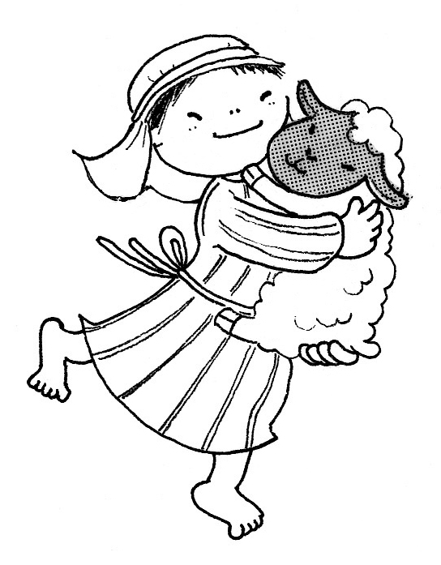

聖フランチェスコの『平和の祈り』
神さま、わたしをあなたの平和の道具にしてください
憎しみのあるところに、愛をもたらすことができますように
いさかいのあるところに、ゆるしを
争いのあるところに、平和を
分裂のあるところに、一致を
疑いのあるところに、信頼を
誤りのあるところに、真理を
絶望のあるところに、希望を
悲しみのあるところに、よろこびを
闇のあるところに、光をもたらすことができますように、
助け、導いてください。
神さま、わたしに
なぐさめられることよりも、なぐさめることが
理解されることよりも、理解することが
愛されることよりも、愛することができますように
なぜなら、与えることによって、与えられ
自分を捨てて初めて自分を見出し
ゆるすことによって、ゆるされ
死ぬことによって、永遠の生命が与えられるからです。

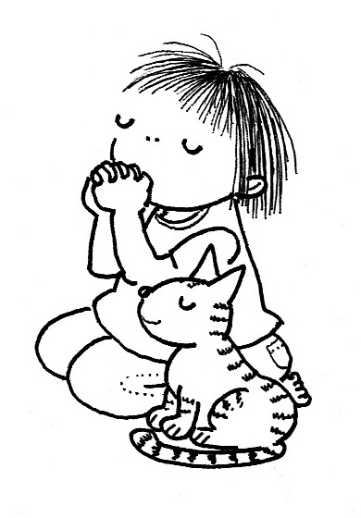
【2008年8～9月礼拝予定】

【主日礼拝】毎週日曜日 朝10時30分～
8月24日(日) 聖霊降臨後第15主日
聖 書：イザヤ55: 1～5、ローマ9：1～5、マタイ14：13～21
主 題：マイナーのボスになりたい
8月31日(日) 聖霊降臨後第16主日
聖 書：列王記上19：1～21、ローマ11：13～24、マタイ14：22～33
主 題：「なぜ疑ったのか！」
9月7日(日) 聖霊降臨後第17主日
聖 書：イザヤ56：1～8、ローマ11：25～36、マタイ15：21～28
主 題：パンくずという恵み
9月14日(日) 聖霊降臨後第18主日
聖 書：出エジプト6：2～8、ローマ12：1～8、マタイ16：13～20
主 題：岩の上
9月21日(日) 聖霊降臨後第19主日・特別礼拝
聖 書：エレミヤ15：15～21、ローマ12：9～18、マタイ18：1～14
主 題：小さき者
9月28日(日) 聖霊降臨後第20主日
聖 書：エゼキエル33：7～9、ローマ12：19～13：10、マタイ18：15～20
主 題：二人、三人の中におられる方

（説教主題は今のところの予定です。変更になる場合もあります。）

【その他の集会】
- 第一・三水曜日午前11時よりヨハネによる福音書を女性の視点から学んでいます。
- 第二・四水曜日午前11時より聖書を読む。新約聖書からスタート。
- その他、随時(希望にあわせて)キリスト教入門講座・面談など行なわれています。

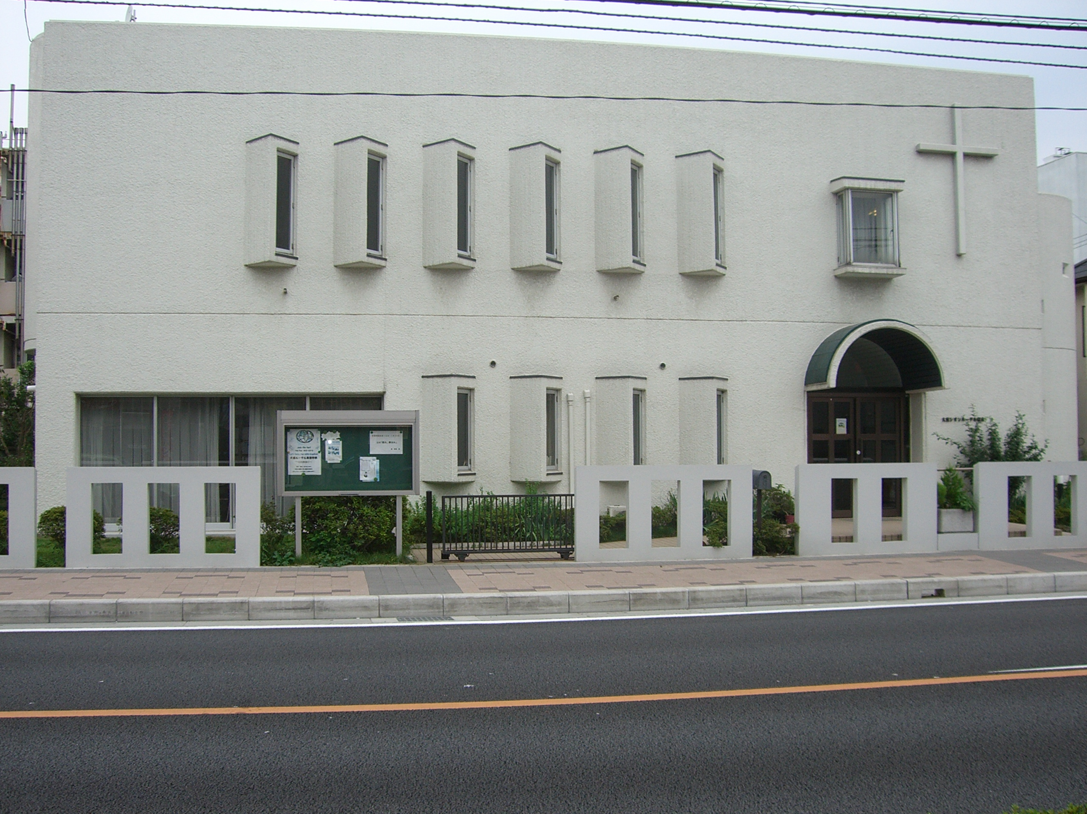

大宮シオン･ルーテル教会
〒 331-0814さいたま市北区東大成町1-229
Tel/Fax 048-663-0215
URL：http://omiya.church.jp
Email：himei-y@oregano.ocn.ne.jp

